Witam
SZANOWNI RODZICE, KOCHANE DZIECI!
Witajcie kochani jak tam po świętach mamy nadzieje, że spędziliście je w miłej atmosferze gotowi na kolejny tydzień (miejmy nadzieję, że to ostatni tydzień pracy na odległość;-))

Kochani rodzice i dzieci serdecznie zapraszam i zachęcam do skorzystania z pomysłów na zabawę które przygotowałam dla dzieci. Wszystkie przesyłane zadania, są jedynie propozycją do wykonania w domu, nie są obowiązkowe.

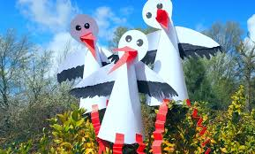

Dzisiaj porozmawiamy sobie o ptakach na początku poćwiczymy swoje buźki Zabawa logopedyczna ( rodzicu pokazuj dziecku jak ma to robić, a ono niech powtarza )
Fruwający ptak – dzieci dotykają czubkiem języka za górnymi i za dolnymi zębami, tak jak ptak, który siada na gałęzi drzewa i na ziemi.
Dziobek ptaka – dzieci wypychają wargi do przodu i, na zmianę, zamykają je i otwierają.
Wysiadywanie jaj – język przyklejają za górnymi zębami, nie ruszają nim przez 30 sekund.
Budujemy gniazdko – dzieci przesuwają język po górnej i po dolnej wardze od zewnętrznej strony ust, a następnie lądują w gnieździe: przyklejają język przy górnych dziąsłach.
Dzięcioł – czubkiem języka uderzają za górnymi zębami.

Skoro buźki rozluźnione to poproście rodziców o włączenie Wam krótkiego filmiku https://www.youtube.com/watch?v=-CGezqmsABI a czy Wy już słyszeliście ptaszki które wróciły do Nas na wiosnę??? teraz jeśli macie ochotę wykonajcie zadania.
Dziesięć klocków (liczmanów) dla każdego dziecka.

Na drzewie siedziało 7 wróbli. (Dzieci układają przed sobą 7 klocków). Potem przyleciały jeszcze
3 wróble. (Dzieci dokładają jeszcze trzy klocki). Ile wróbli siedzi teraz na drzewie?
7+3=10

Na drzewie było 8 gołębi. (Dzieci układają przed sobą 8 klocków). Przejeżdżający samochód
wystraszył je i wszystkie odleciały. (Odsuwają 8 klocków). Ile gołębi pozostało na drzewie?
8 – 8=0

Świetnie sobie poradziliście jeśli macie jeszcze ochotę to wykonajcie następne zadania;-))

Teraz dowiemy się trochę o życiu bocianów.
Wiersz "Bociany"
I. Suchorzewska
Klekce bocian bocianowej
W Afryce nad rzeką:
-Czas się zbierać do podróży,
Do Polski daleko!
Kiwa dziobem bocianowa,
Brodząc w ciepłej rzece:
-Bardzo chętnie, już mój mężu
Do domu polecę.
Tu mi jakoś za gorąco,
Duszno, słońce męczy
Nigdy nie ma niepogody,
Deszczu, chmur i tęczy!
-Tam nas czeka chłodna łąka,
Czekają topole,
Złote jaskry i kaczeńce...
...I gniazdo na szkole!
A teraz pośpiewajmy
https://www.youtube.com/watch?v=MXOs1LGO1JM

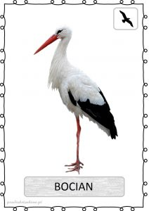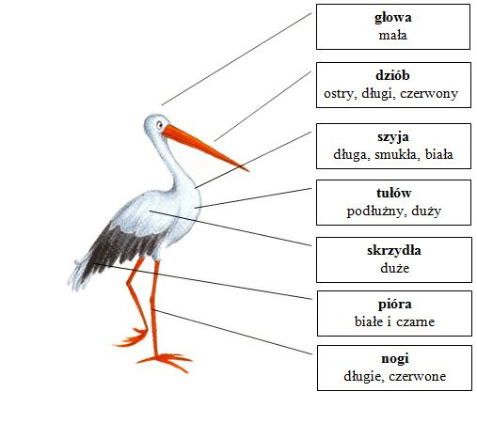

Oto kilka ciekawostek z życia bociana:
Czy wiecie że bociany już w lutym rozpoczynają wiosenną wędrówkę. Opuszczają tereny „zimowiskowe”(czyli te na, których przebywają jak u nas jest zima ) i kierują się w stronę lęgowisk. Dziennie pokonują średnio 250 km. W miejscach obfitujących w pożywienie zatrzymują się, aby odpocząć i zregenerować siły.
Do Polski pierwsze bociany docierają w drugiej połowie marca. Para bocianów musi dziennie dostarczyć swoim dzieciomok. 3 kg pożywienia. Dlatego, też dorosłe ptaki w okresie wychowu potomstwa muszą żerować( zdobywać i zjadać pożywienie) nawet ok. 10 godzin.

W bocianim gnieździe.
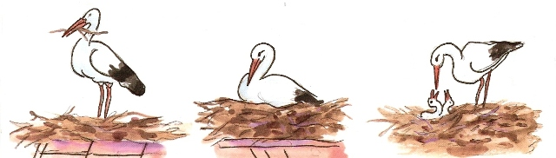
CZYM ŻYWI SIĘ BOCIAN

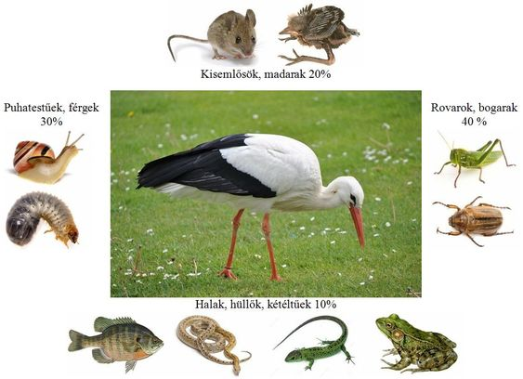
Tutaj możecie obserwować bociany, które już wróciły do Polski!Link do kamer online, obserwowanie bocianów NA ŻYWO: http://www.bocianyonline.pl/kamery.html
Proponuję trochę ruchu:
- Zabawa w zielone.
W pokoju należy zgromadzić różne zielone przedmioty, żeby dzieci mogły je swobodnie dotknąć podczas wyliczanki:
- Grasz w zielone?
- Gram!
- Masz zielone?
- Mam!
Zabawę powtarzamy kilka razy, dzieci starają się dotknąć za każdym razem coś innego.
Zachęcam do obejrzenia filmików o bocianie, które na pewno wzbogacą waszą wiedzę :

-Wywiad z Bocianem -Film dla dzieci - Lulek.tv
https://www.youtube.com/watch?v=PMUUm7Xx-Fw
-Bocian i żaby (sł. i muz. M. Broda-Bajak)
https://www.youtube.com/watch?v=mPa7cp7t0aE
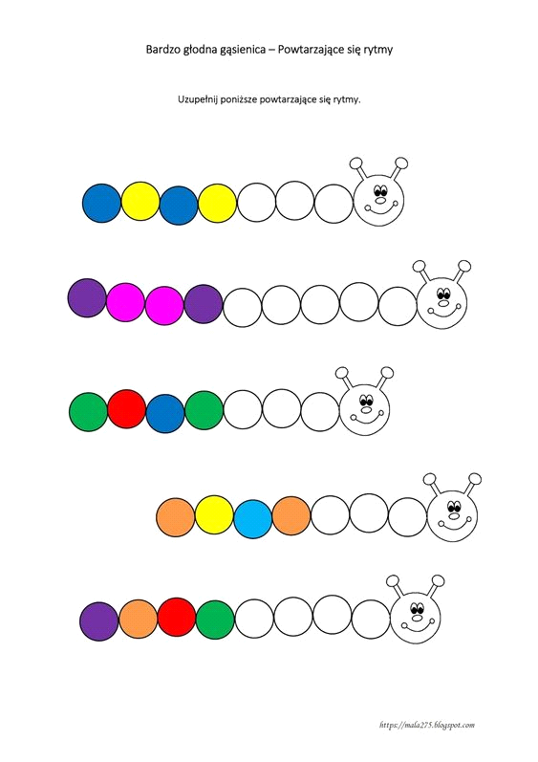

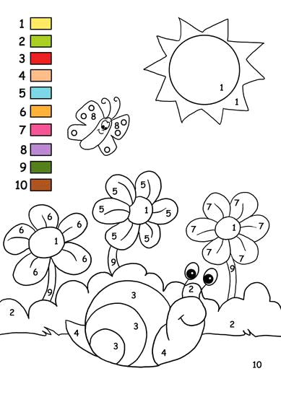
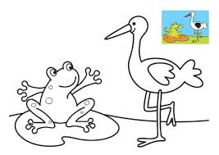

Super, bardzo ciężko dzisiaj pracowaliśmy, więc pora na odpoczynek.
Do widzenia, życzę Wam miłego dnia.

